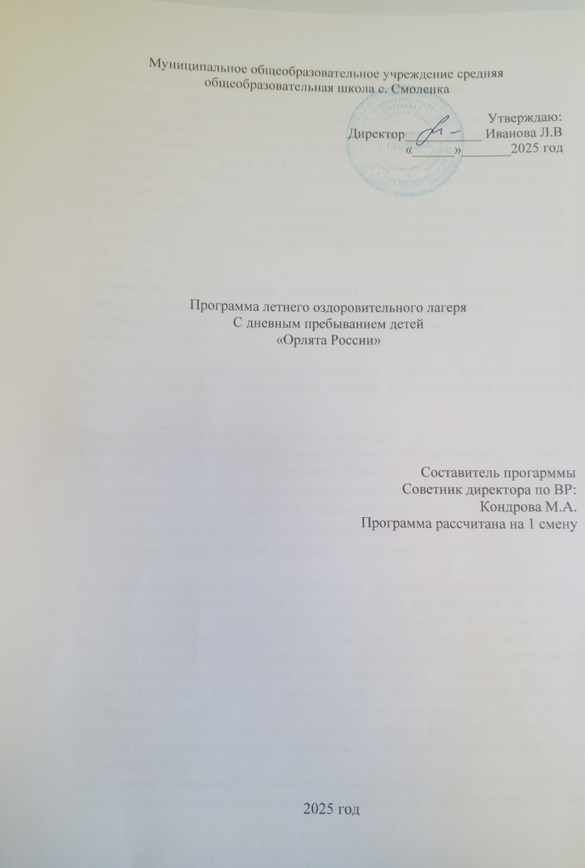

Пояснительная записка
Программа смены МОУ СОШ с. Смоленка предполагает подготовку и реализацию коллективного творческого дела, согласно всем шести этапам КТД (по И. П. Иванову): совместное создание взрослыми и детьми большого общего Праздника в рамках игровой модели смены. Данный подход позволяет соблюсти оптимальное соотношение видов деятельности, заранее придуманных и структурированных взрослыми, и произвольных активностей, что обеспечивает реализацию детских инициатив, творчества, идей и замыслов.
В летнем лагере МОУ СОШ с. Смоленка могут быть участники с 1-4 классы и 5-8 классы. Дети из среднего звена являются помощниками, организаторами и вожатыми. Также лагерь посещают дети, стоящие на учете КДН, ВШК, дети ОВЗ.
Смена длится 18 дней.
Инвариантной составляющей содержания программы, обязательной для смены, является работа с Государственными символами Российской Федерации и ценностными ориентирами – Родина, семья, команда, природа, познание, здоровье.

Реализации ключевых дел смены, режимных моментов, игрового сюжета, разговора с детьми и собственного примера педагогического коллектива лагеря.

Индикаторами диагностики программы являются:
- проявление ценностного отношения к Родине и Государственным символам РФ, семье, команде, природе, познанию, здоровью;
- проявление ребёнком интереса к предлагаемой деятельности;
- приобретение ребёнком знаний и социального опыта;
- положительное эмоциональное состояние детей;
- позитивное взаимодействие в команде, коллективе.

Воспитание – деятельность, направленная на развитие личности, создание условий для самоопределения и социализации обучающихся на основе социокультурных, духовно-нравственных ценностей и принятых в российском обществе правил и норм поведения в интересах человека, семьи, общества и государства, формирование у обучающихся чувства патриотизма, гражданственности, уважения к памяти защитников Отечества и подвигам Героев Отечества, закону и правопорядку, человеку труда и старшему поколению, взаимного уважения, бережного отношения к культурному наследию и традициям многонационального народа Российской Федерации, природе и окружающей среде. (Федеральный закон № 273 «Об образовании в Российской Федерации»).
Социальная активность младшего школьника – способность ребёнка включаться в специфические для его возраста виды деятельности, которые способствовали бы получению результатов, значимых для других и для себя (в плане становления социально значимых черт личности). В содержательном плане она проявляется в исполнительности и элементах инициативы, когда ребёнок включается в решение тех или иных задач, которые могут быть оценены с точки зрения ценности для общества, а главным образом для становления качеств личности, знаний и умений самого ребёнка.

Событийность – это принцип, предполагающий, что для эффективного воспитания необходимо повседневную, будничную жизнь детей насыщать яркими, запоминающимися ему событиями, которые были бы привлекательны для детей и обладали бы при этом достаточным воспитательным потенциалом.

Педагогическое событие – момент реальности, в котором происходит личностно-развивающая, целе- и ценностно-ориентированная встреча взрослого и ребёнка, их событие.

Коллективное творческое воспитание – это система работы, строящаяся на основе отношений творческого содружества воспитателей и воспитанников как старших и младших товарищей.

Коллективно-творческая деятельность – это совместная деятельность детей и взрослых, направленная на развитие навыков социального взаимодействия и творческих способностей каждого участника деятельности, интеллектуальное развитие, а также формирование организаторских способностей.

Коллективно-творческие дела – это один из типов форм организации воспитательной деятельности, основное средство современной методики воспитания. Их важнейшие особенности: практическая направленность, коллективная организация, творческий характер.

Самостоятельность – обобщенное свойство личности, проявляющееся в инициативности, критичности, адекватной самооценке и чувстве личной ответственности за свою деятельность и поведение.

Детский коллектив – группа детей, в которой создаётся система высоконравственных и эстетически воспитывающих общественных отношений, деятельности и общения, способствующая формированию личности и развитию индивидуальности каждого её члена.
Ценность – значимость для людей тех или иных объектов и явлений. Ценностные основания, рассматриваемые в рамках реализации программы: Родина, семья, команда, природа, познание, здоровье.

Игра – важнейший вид самостоятельной деятельности детей, способствующий их физическому, психологическому, нравственному развитию.

Цель – развитие социально-активной личности ребёнка на основе духовно-нравственных ценностей и культурных традиций многонационального народа Российской Федерации.

Задачи:
- содействовать развитию у ребёнка навыков социализации, выстраивания взаимодействия внутри коллектива и с окружающими людьми посредством познавательной, игровой и коллективной творческой деятельности;
- познакомить детей с культурными традициями многонационального народа Российской Федерации;
- формировать положительное отношение ребёнка и детского коллектива к духовно-нравственным ценностям: Родина, семья, команда, природа, познание, здоровье;
- способствовать развитию у ребёнка навыков самостоятельности: самообслуживания и безопасной жизнедеятельности;
- формировать интерес ребёнка к дальнейшему участию в программе социальной активности учащихся начальных классов «Орлята России» и проектах Российского движения школьников.

Предполагаемые результаты программы:
- положительное отношение ребёнка к духовно-нравственным ценностям: Родина, семья, команда, природа, познание, спорт и здоровье;
- получение ребёнком положительного опыта взаимодействия друг с другом и внутри коллектива;
- проявление ребёнком интереса к различным видам деятельности (творческой, игровой, физкультурно-оздоровительной, познавательной);
- проявление ребёнком базовых умений самостоятельной жизнедеятельности: самообслуживание, бережное отношение к своей жизни и здоровью, безопасное поведение.

Модель смены:
Смена в лагере дневного пребывания МОУ СОШ с. Смоленка длится 18 дней и включает в себя три периода: организационный (1 и 2 дни смены), основной (с 3 по 16 дни смены), итоговый (17 и 18 дни смены). Педагогам, реализующим программу смены важно сохранить целевой блок и достичь предполагаемых результатов.
Модель смены имеет одинаковую структуру для лагерей всех уровней и выглядит следующим образом:

Организационный период смены:
1 этап:
Старт смены. Ввод в игровой сюжет

Основной период смены:
2 этап - Реализация игрового сюжета
3 этап - Подготовка и реализация коллективно-творческого дела (праздника)
4 этап - Выход из игрового сюжета

Итоговый период смены:
5 этап - Подведение итогов смены. Перспективы на следующий учебный год.

План – сетка пришкольного лагеря
 | Название мероприятий | Дата | Примечание
1 | Организационный период смены.  Формирование отрядов  Игровой час «Играю я – играют друзья»  Общий сбор участников «Здравствуй, лагерь» | 02.06.2025
2 | Погружение в игровой сюжет смены  Тематический час «Открывая страницы интересной книги»  Творческая встреча орлят «Знакомьтесь, это – мы!» | 03.06.2025
3 | Тематический день «Национальные игры и забавы»  Время отрядного творчества  «Мы – Орлята!»  Игровая программа «Мы – одна команда!» | 04.06.2025
4 | Тематический день «Устное народное творчество»  Конкурс знатоков «Ларец народной мудрости»  Театральный час  «Там на неведомых дорожках» | 5.06.2025
5 | День Рождение А.С. Пушкина  Викторина «Сказки Пушкина»  Рисуем героев «произведений А.С. Пушкина | 6.06.2025
6 | Тематический день «Великие изобретения и открытия»  Научно-познавательные встречи «Мир науки вокруг меня»  Конкурсная программа «Эврика!» | 07.06.2025
7 | Тематический день «Прикладное творчество и народные ремёсла»  Мастер-классы «Умелые ручки»  Игра по станциям «Твори! Выдумывай! Пробуй!» | 9.06.2025
8 | Тематический день «Прикладное творчество и народные ремёсла»  Мастер-классы «Умелые ручки»  Игра по станциям «Твори! Выдумывай! Пробуй!» | 10.06.2025
9 | Тематический день «Национальная кухня»  Настольная игра «Экспедиция вкусов»  Костюмированное кулинарное шоу «Шкатулка рецептов» | 11.06.2025
10 | Тематический день «Открытые тайны великой страны»  Тематический час «Открываем Россию»  Праздничная танцевальная программа «В кругу друзей» | 13.06.2025
11 | Тематический день «Я и моя семьЯ»  Творческая мастерская «Подарок своей семье»  Гостиная династий «Ими гордится Россия» | 14.06.2025
12 | Тематический день «Я и мои друзьЯ»  Большая командная игра «Физкульт-УРА!»  Время отрядного творчества и общий сбор участников «От идеи – к делу!» | 16.06.2025
13 | Тематический день «Национальные и народные танцы»  Танцевальный час  «В ритмах детства»  Танцевальная программа  «Танцуем вместе!» | 17.062025
14 | Тематический день «Я и моя РоссиЯ»  Подготовка к празднику «Создаём праздник вместе»  Праздничный калейдоскоп «По страницам нашей книги» | 18.06.2025
15 | День спорта  1-я площадка Викторина  « ЗОЖ»  2-я площадка Лапта  3-я площадка « Комический футбол»  4-я площадка «Настольные игры» | 19.06.2025
16 | День, посвященный РДДМ  Информационный блок  Веселые игры  Игры с мячом  Рисуем на асфальте «Детство и я» | 20.06. 2025
17 | В гостях у сказок и рассказов  Выход в сельскую библиотеку с. Смоленка.  \игровая музыкальная программа в ДК с. Смоленка | 21.06.2025
18 | Итоговый период смены.  Выход из игрового сюжета  Итоговый сбор участников «Нас ждут новые открытия!»  Линейка закрытия смены «Содружество Орлят России» | 23.06.2025
 | ИТОГО: | 18 дней

Муниципальное общеобразовательное учреждение средняя общеобразовательная школа с. Смоленка

Утверждаю:
Директор___________ Иванова Л.В
«______»_______2025 год

Программа летнего оздоровительного лагеря
С дневным пребыванием детей
«Орлята России»

Составитель прогарммы
Советник директора по ВР:
Кондрова М.А.
Программа рассчитана на 1 смену

2025 год

